Complimenting someone
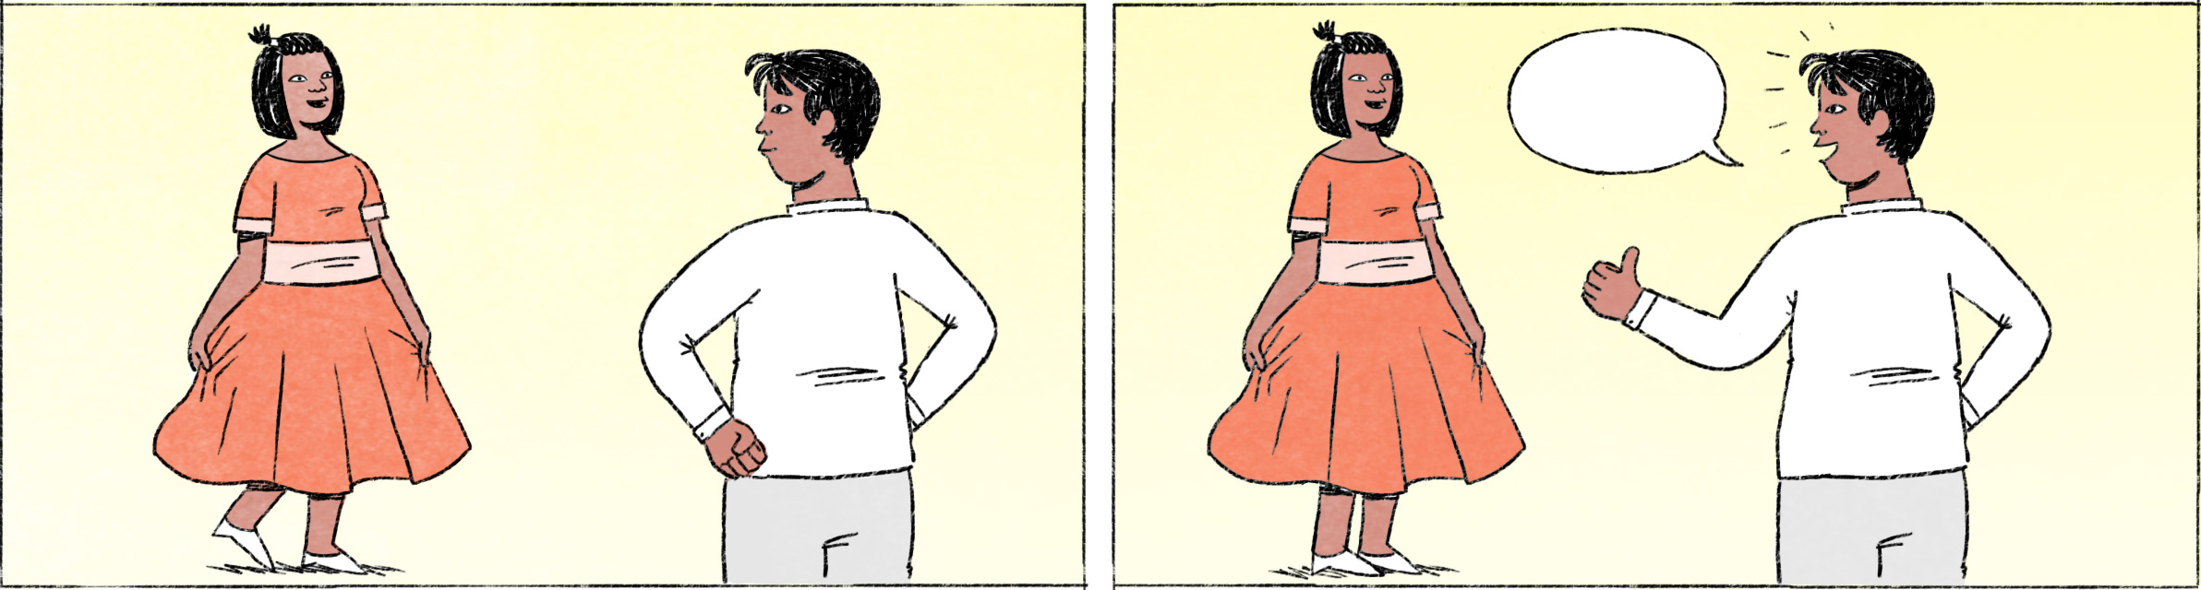

១ | តារា៖ | នារី ទៅណាហ្នឹង? តែងខ្លួនស្អាតម៉េះ?
 | នារី៖ | អូ ខ្ញុំទៅខួបកំណើតគេបង។ ម៉េចដែរអាវហ្នឹង? អត់អីណាអីបង?
 | តារា៖ | ប៉ុណ្ណឹងស្អាតហើយ! ឃ្យូត!
 | នារី៖ | ឃ្យូតទៀត! អរគុណ បង។ អីចឹង ខ្ញុំទៅហើយណា បាយៗ។
២ | នារី៖ | បង ឯកសារម្សិលមិញខ្ញុំបកប្រែហើយអស់ហើយណា។
 | តារា៖ | ហ្នឹងអ៎? ធ្វើការលឿនអា៎នៀកនារី។ អីចឹងជួយសួរកញ្ញាមើល បកហើយនៅ។ ម្សិលមិញបងឲ្យនារីបកពាក់កណ្ដាល ឲ្យកញ្ញាបកពាក់កណ្ដាល។
 | នារី៖ | ចា៎ស ខ្ញុំដឹងតាសបង។ ខ្ញុំឃើញកញ្ញារវល់ ខ្ញុំសុំយកមកបកទាំងអស់ម៉ងទៅ។ អីចឹង ហើយអស់ហើយបង។
 | តារា៖ | ធ្វើការលឿនហើយចិត្តល្អទៀត។ មិនងាយរកបានអេ៎នៀក។ អរគុណ នារី។
 | នារី៖ | ចា៎សបង។ អត់អីទេ មិនសូវជាច្រើនម៉ានផង។

នារី / កញ្ញា / តារា | female / female / male Cambodian name
ទៅណាហ្នឹង? | Where are you going?
តែងខ្លួន | to get dressed, to adorn/beautify/decorate oneself
ម៉េះ | spoken form of ម្ល៉េះ
អត់អីណាអី? | It’s alright/ok/fine, isn’t it?
ឃ្យូត | cute, also: គួរឲ្យស្រឡាញ់
បក, បកប្រែ | to translate
ហើយអស់ហើយ | everything is done/finished
ហ្នឹងអ៎? | Really?
ធ្វើការលឿនអា៎នៀក | you work so fast!
ម៉ង | spoken form of តែម្ដង = right away, immediately
មិនងាយរកបានអេ៎នៀក | [a person like you] is not so easy to find!
មិនសូវ ... ម៉ាន | not very ..., not so much ...; ម៉ាន is here the spoken form of ប៉ុន្មាន
Cultural notes
ពាក្យថា បញ្ជោរ មានន័យថា និយាយសរសើរនរណាម្នាក់អំពីអ្វីដែលមិនពិត ដូចជា មិនស្អាតក៏សរសើរថាស្អាត ។ល។ រីឯ អ្នកដែលចូលចិត្តស្ដាប់ពាក្យបញ្ជោរ គេហៅថាមនុស្សស៊ីជោរ។ ហើយក៏មានមនុស្សដែលនៅមុខសរសើរ នៅក្រោយនិយាយដើមដែរ។ ផ្ទុយទៅវិញ ក៏មានមនុស្សដែលមិនចេះសរសើរនរណា ទោះគេធ្វើបានល្អក៏ដោយ។

។ល។ | etc.
ស៊ីជោរ | refers to someone who likes to be flattered/praised
នៅមុខសរសើរ នៅក្រោយនិយាយដើម | praising you to your face, but speaking ill about you behind your back
ផ្ទុយទៅវិញ | on the contrary
ទោះ ... ក៏ដោយ | even though ...

Additional dialogue
វិបុល៖ | តារា របាយការណ៍ហ្នឹង អ្នកណាអ្នកធ្វើ? រៀបចំបានល្អអា៎។
តារា៖ | នារីបង។ គ្នាខំស្រាវជ្រាវរកព័ត៌មានថែមផងអីផង។ នុះ នារីអ៎! នារីម៉ោនេះតិច។
នារី៖ | ចា៎សបង។
តារា៖ | បងវិបុលថានារីឯងធ្វើរបាយការណ៍បានល្អអា៎ណា។
វិបុល៖ | ហ្នឹងហើយ ច្បាស់លាស់ហើយស្រួលយល់ទៀត។
នារី៖ | អរគុណច្រើនបង។ ម៉ោពីខ្ញុំចង់ដឹងដែរ ចេះតែស្រាវជ្រាវលេងៗទៅ។
វិបុល៖ | មនុស្សចូលចិត្តស្រាវជ្រាវអីចឹង ភាគច្រើនមនុស្សឆ្លាត។ អីចឹង នារីជួយធ្វើរបាយការណ៍លើកក្រោយផងណា។ នារីអ្នកធ្វើរបាយការណ៍ ខ្ញុំទុកចិត្តហើយ។
នារី៖ | អរគុណបង។

វិបុល | male Cambodian name
របាយការណ៍ | report
អា៎ | spoken form of ណាស់ = very
គ្នា | he/she (expressing positive feelings towards the person)
ស្រាវជ្រាវ | to do research
... ផងអីផង | ... and other things
ម៉ោនេះតិច | please come here!
ម៉ោពី | spoken form of មកពី = because
ចេះតែ ... ទៅ | I just did ... [without thinking/reflecting/hesitating too much]
ទុកចិត្ត | to trust, to have confidence in

